电子吊秤
XK3190-H2C 型
称重显示器
使用说明书

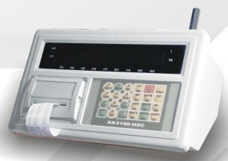

2004 年4 月版

X K 3 1 9 0 – H2C

目 录

第一章 技术参数
第二章 电子吊秤结构与安装使用
1、 仪表外形
2、 无线方式工作
3、 有线方式工作
4、 更换打印纸和色带
5、 外接打印机安装
6、 通讯接口
7、 连接大屏幕显示器
8、 电池充电
第三章 键盘命令系统
1、 键的设置及键盘布局
2、 键命令系统
第四章 数据打印格式
1、 微型打印机打印格式
2、 外接打印机打印格式
第五章 操作错误信息
第六章 内部运算错误信息
第七章 常见故障和排除方法
附录 易损件、消耗品明细表

亲爱的用户：

在使用仪表前，敬请阅读使用说明书。

X K 3 1 9 0 – H2C
第一章 技术参数
1. 型号 XK3190-D2＋称重显示器
2. 准确度: 满足OIML R76、JJG-555 规程和电子吊秤国家标准的要求，
准确度III 级，在传感器最大秤量输出为1mV/V 时最大检定、分度数 n≥5000。
分度值 0.01~50 共12 种可选。每次开机时，分度值总是自动设定
为检定分度值。使用中一般不要改变分度值。
单位 t、kg、g、mg 4 种可设定（面板只能显示t、kg 两种单位）
3. 模拟部分
转换原理 24 位 Σ－△式AD 转换器
输入信号范围 -2mV～+18mV
最大净输入信号 20mV
转换速度 6.25 次/秒以上
A/D 转换分辨码 50 万
非线性 ＜ 0.01%F.S
增益漂移 6PPM/℃
标定 全部采用键盘操作完成
供桥电源 DC，15V，可连接4个350Ω的传感器
传感器的连接方式 采用4线式，
4. 显示周期 160ms
显示范围 000000 --- 999950（不考虑小数点）
5. 时钟 函数 可显示年/月/日、时/分/秒，自动闰年、闰月。
精度 + 5s/24h，不受断电影响。
6. 键盘
数字键 0～9, ·, －
功能键 24 个（其中12 个与数字键复合使用）
键材料 轻触式薄膜开关
7. 大屏幕显示器接口 串行输出方式，
传输方式 20mA 电流环(恒流源输出)
传输的数据格式 11 位
波特率 600
传输距离 ≤2000 米
8. 串行通讯接口
传输方式 RS232C/RS422(选配)
波特率 波特率可选600/1200/2400/4800/9600
传输的数据格式 10 位：1 位起始位、8 位数据位（ASCⅡ编码）、1 位停止位
传输距离 RS232：≤30 米\RS422：≤1200 米\断电时数据保护＞5000h
9. 打印接口 标准并行输出接口： 可配KX－P1131、LQ1600K 等带有汉字库的针式打印机
10. 数据贮存 可贮存11 类各99 组称重记录,保存净重、毛重的信息和称量
时间、称量结果。可设定类别标志号。
11. 使用电源
仪表电源 220VAC+10%-15%，50/60Hz
秤体电源 采用12V1.8~2.2Ah 镍镉电池组或CP7－12 蓄电池供电（选配）
12． 信号传输 有线、无线两种方式
信号传输距离 无线200 米、有线50 米。
无线传输频率点 230MHz 频段有223.300MHz，224.900MHz，230.050MHz，
233.050MHz，234.050MHz、450MHz 频段有450.0125MHz，450.0625MHz，
( 1 )
X K 3 1 9 0 – H2C

450.1125MHz，450.1625MHz，450.2125MHz
共10 个频率点，特殊需要时频率点可扩充
13． 显示 十一位LED 显示，类别号1 位，序号2 位，重量8 位
LED 显示驱动电压（亮度）16 档可调。
显示周期 160ms
14．其它功能
1） 采用多种数字滤波方式，摆动角度≤±2°时显示稳定时间≤10S。
2） 抛物线法非线性校正。
3） 零点跟踪。
4） 皮重功能：皮重可以称出，也可以预置。皮重设置范围0~Max。净重、皮重、毛
重状态有不同的显示标志。
5） 带有负秤功能。
6） 具有节电功能。重量稳定30 秒后，进入节电状态，无线数传每5 秒传输1 次。重
量30 分钟不变化则自动关机。
15. 使用环境
使用温度 仪表：-10℃ -- 40℃
秤体： -20℃ -- 40℃
储运温度 －25℃ -- 55℃
相对湿度 ≤85％RH
16. 外形 (mm)
自重 约 公斤

( 2)
X K 3 1 9 0 – H2C
第二章 电子吊秤结构与安装使用
1、仪表外形
仪表面板外形如图1
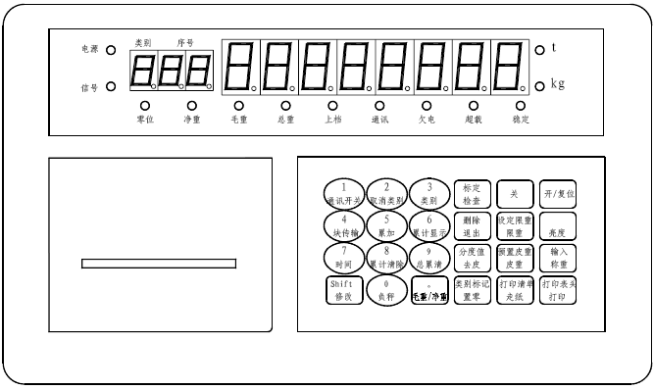
(图1 ) 前 面 板 外 形 示 意 图
仪表接线板如图2

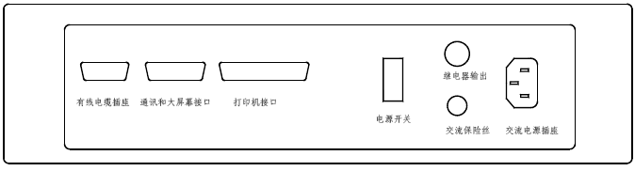
(图2 ) 后 接 线 板 示 意 图
2、 无线方式工作
XK3190-H2C 仪表一般用于无线传输电子吊秤。使用前要先在秤体上安装好发射天线，
再打开秤体小门安装电池组，将电池插头插入电池插座，打开开关，接线板上的信号指示
灯开始闪亮，表示秤体电路开始工作。如果秤未使用或加在秤上的载荷恒定，过30 秒后吊
秤进入节电状态，每5 秒钟指示灯闪动一次，这时如果1 秒钟内秤的载荷变化达到最大秤
量的0.1%到0.3%，吊秤即自动进入正常工作状态。如果30 分钟内载荷一直不变，则吊秤

( 3)
X K 3 1 9 0 – H2C
自动关机。如果要再次开机，应将开关关闭或将电池插头拔下，停几秒钟再打开开关或插
入插头即可。
注意：不允许在未接天线的情况下长时间插入电池，否则容易损坏秤体内的无线数传
发射机。
3、 有线方式工作
当XK3190-H2C 仪表用于有线工作方式时，不需要安装秤体电池和天线。将随机配备
的有线信号电缆两端分别与秤体和仪表相连，打开仪表，即可开始称量作业。关机时，应先
按“关”键关机，再关断机后电源开关或取下有线传输电缆。如果不关断机后电源开关或取
下有线传输电缆，仪表将持续给秤体供电，影响电池工作时间。
4、 换打印纸和色带
打印纸用完后更换打印纸时，打开打印机盖，取出用完的打印纸卷轴，放入新的纸卷，
将纸卷头剪成中间略凸的弧形，插入打印机头的进纸口，按“送纸”键，直到纸头走到合适
的位置，再盖上打印机盖即可。
当打印的字迹变淡时，需要更换色带。打开打印机盖，按下色带上有“PUSH”字样
处，色带另一端即翘起。取下旧色带，按相反的过程安装新的色带，再盖上打印机盖即可。
5、外接打印机安装
打印机接口采用标准的并行输出, 接插件采用25 芯RS232 插头座, 其各引脚的定义见
图3。可接KX－P1131、LQ1600K 等带有汉字库的针式打印机。
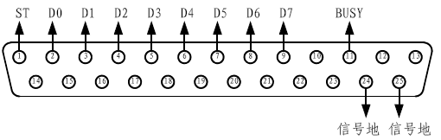

(图3) 打印机接口信号
需要外接宽行打印机时，应先关机，接好打印机电缆，接通打印机电源，使打印机处
于“联机”状态，再打开XK3190-H2C 仪表，仪表即自动与打印机联机工作，并停止内装
的微型打印机的工作。如果要重新使用机内微型打印机，关机后拆除外接打印机，再次开机
时机内打印机即恢复工作。
当外接或内装的打印机在打印过程中出现故障时，仪表即自动断开与打印机的连接。
排除故障后如需再次联机，关机后再开即可。
打印须知：
▲！打印功能必须在设置后，方可投入正常使用。
▲！仪表打印端口输出引线与打印机连接必须准确无误，须使用专用的打印连接线。倘若连接错误，
将损坏仪表输出端口或打印机输入端口，甚至损坏仪表和打印机。
▲！由于打印机品种繁多，性能不完全相同，与仪表兼容性不一，敬请选用推荐型号的打印机。
6、 通讯接口
XK3190-H2C 具有可选的RS-232C/RS485/422 接口。用户未指定时，一般按RS-232C
配置。接口的示意图如图4。

( 4)

X K 3 1 9 0 – H2C
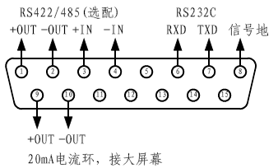
(图4 ) 串行通讯和大屏幕显示输出接口信号
▲！通讯接口输出引线与计算机连接必须准确无误，倘若连接错误，将损坏仪表输出端口或计
算机通讯输入端口，甚至严重损坏仪表和计算机及相应的外部设备。
▲！进行计算机通讯须具备必要的计算机技术和程序编制能力，须由专业技术人员参与或指导。
非专业人员请不要随意联 接。
1. 通讯接口采用15 芯RS232 插头座(与大屏幕共用)，其引脚定义见图2--5 中6、7、8 脚(RS232)
或1、2、3、4 脚(RS422/485)。
2.所有数据均为ASCII 码，每组数据有10 位组成，第1 位为起始位，第10 位为停止位，中间8
位为数据位。通讯方式分为:
(1). 连续方式:
所传送的数据为仪表显示的当前称量(毛重或净重)。每帧数据由14 组数据组成 。格式
如下：
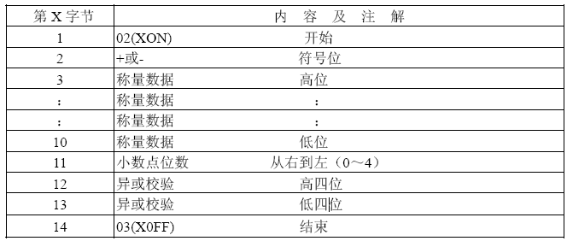
异或＝2⊕3⊕……8⊕9
(2). 指令方式:
仪表按上位机所发送的指令，输出相应的数据，上位机每发一次指令，仪表就相应地
输出一帧数据。上位机发送指令：
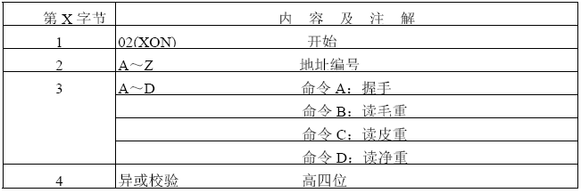

(5)
X K 3 1 9 0 – H2C

5 | 异或校验 低四位
6 | 03(X0FF) 结束
异或＝2⊕3
仪表输出内容：
语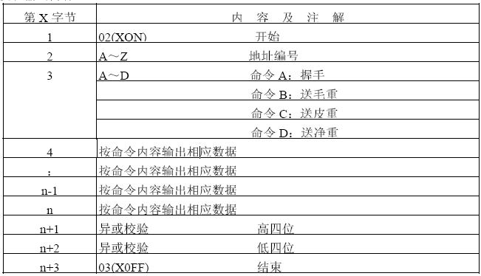
异或＝2⊕3⊕……( n-1 ) ⊕n
仪表输出时4～n 的内容如下：
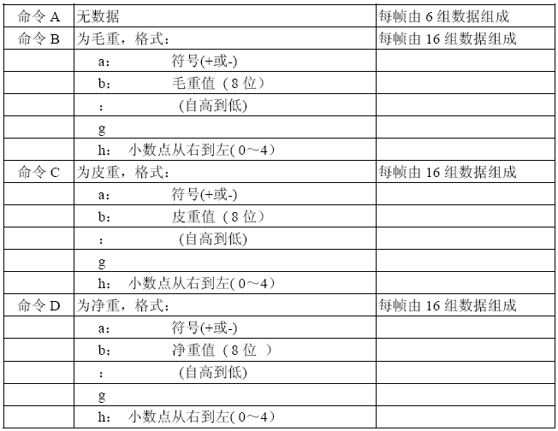

注1：异或校验高、低4 位的确定：异或和高、低4 位如果小于、等于9，则加上30h，
成为ASCII 码数字发送，例如：异或校验高4 位为6，加30h 后，为36h 即ASCII 码的6
发送；异或和高、低4 位如果大于9，则加上37h，成为ASCII 码字母发送，例如：异或校
( 6)
X K 3 1 9 0 – H2C

验高4 位为B，加37h 后，为42h 即ASCII 码的B 发送。
3. 仪表通讯参数的设置：
(1). 通讯参数
通讯参数由通讯地址、波特率、通讯方式三组参数组成。
(2). 参数的设置
参数的设置方法见键盘命令一章。
7、 连接大屏幕显示器
▲ ！仪表大屏幕输出引线与大屏幕显示器连接必须准确无误，倘若连接错误，将损坏仪表输出端
口或损坏大屏幕显示器输入端口，甚至可能严重损坏仪表和大屏幕显示器，要求使用配套的专
用连接线。
1. 大屏幕显示接口采用15 芯RS232 插头座( 与串行通讯口共用一只插座 ) , 其引脚意义见图(4)
中9、10 脚。
2 . 大屏幕信号为20mA 电流环或RS232 信号，以二进制码串行输出，波特率为600 。每一帧数据有11
位，1 个起始位(0)、8 个数据位(低位在前 )、1 个标志位、1 个停止位(1)。
3. 每隔100ms 发送一组数据，每组数据包含3 帧数据, 其意义见图（5）。
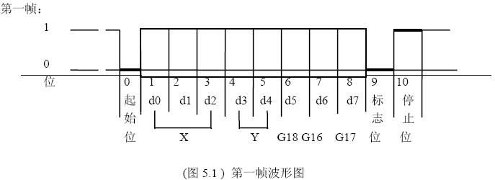
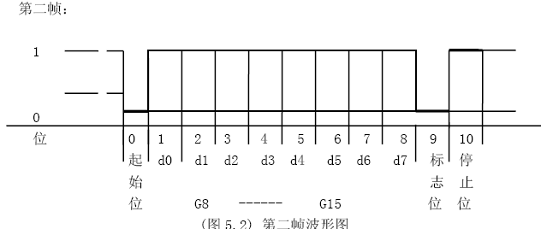
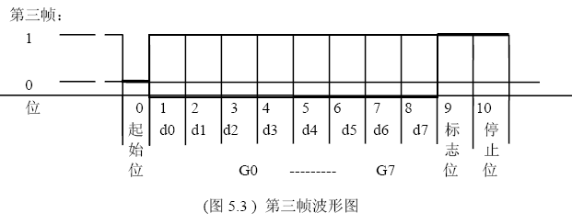

(7)
X K 3 1 9 0 – H2C

第一帧数据：标志位为0
X : D0、D1、D2 -- 为小数点位置( 0～4 )
Y : D3 — 为重量符号( 1－负、0－正 )
D4 — 备用
G 18～G16：为重量数据
第二帧数据：标志位为0
G15～G8： 为重量数据
第三帧数据：标志位为1
G7～G0 ： 为重量数据
G0～G18： 由低到高构成重量（净重）的19 位二进制码
8、 电池充电
当仪表显示屏上欠压指示灯亮时，表示秤体电池欠电，应及时对秤体电池进行充电，
否则10 分钟后秤体自动关闭电源。在欠压指示灯未亮的情况下对秤体电池充电，应按
动快速充电器上的放电按钮，先将电池放电再自动进行充电，可防止电池容量退化。

(8)
X K 3 1 9 0 – H2C

1、键的设置及键盘布局
键下部名称为基本功能，键上部名称为上档功能，《Shift》键按下后起作用。
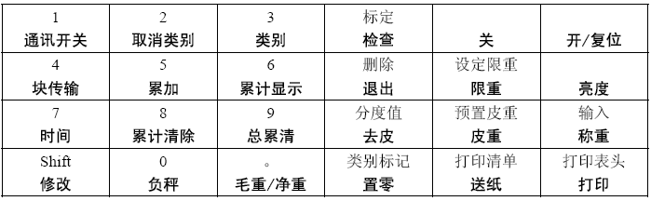

2、 键命令系统
说明：《XX》《XX》表示按键序列。《数字键》表示《0》~《9》，《.》《-》等键组成的操
作序列。《Shift》键在上档状态输入非线性修正值时作《-》键用，其余情况作为上档状态
与下档状态切换用。
1《开/复位》开机或复位。
2《关》关机
3《置零》在毛重状态下且数据稳定时有效。使当前重量显示为零。应满足有关置零
范围的规定。
4《毛重/净重》在毛重和净重状态转换。皮重数据保留。
5《去皮》在毛重状态下且数据稳定时有效。用当前重量值作为皮重，并进入净重状
态。
6《Shift》《分度值》《数字键》《输入》设定显示分度值d。
7《Shift》《类别标记》可设定一个包括任意个小数点和负号的数字，用来标识当前
类别的货物种类。
8《打印》打印当前数据。如果当前数据是重量，且有类别显示，则将当前数据存入称
重记录，并累加到累计值中。如不在称重状态，则打印当前显示的有关信息。重量不
稳定不打印或等到稳定后再自动打印。打印重量后5 秒钟内不能再次打印重量。
9《送纸》使打印机送打印纸，直到松开此键。
10《Shift》《打印表头》打印称重记录表表头。
11《Shift》《打印清单》在累计显示状态下有效。打印当前类别的称重记录及累计值。
12《输入》（《称重》）如果刚才输入了数据，则检查数据的有效性并保存，然后返回
到称重状态。如未输入数据，则返回到称重状态。
13《时间》显示当前日期，再按一次《时间》，显示当前时间。
14《时间》[《时间》]《修改》《数字键》《输入》修改日期或时间，负号作为年、月、
日之间的分隔符, 小数点作为时、分、秒之间的分隔符。如果安装仪表电池组后未设
定时间，则内部实时时钟不开始运行。
15《负秤》进入负秤状态。这时仪表显示重量变为0，开始显示此刻后从秤上取下物
体的重量。按《退出》键或《称重》键退出负秤状态。
16《Shift》《删除》在累计显示状态，删除当前类别的最后一次称重记录。在输入数

(9)
X K 3 1 9 0 – H2C

据状态，删除键入的最后一个数字。未键入数据时，则退回到称重状态。
17《退出》返回到称重状态。
18《限重》显示当前的称重上限。开机时自动设定为最大秤量+9e。仪表显示为
HZL XXXXX kg
19《Shift》《设定限重》《数字键》《输入》设置限重值。设定的限重值不能大于最大
秤量。
20《皮重》以检定分度值显示当前的皮重。仪表显示为
PZL XXXXX kg
21《Shift》《预置皮重》《数字键》《输入》设置预置皮重值。预置皮重值将自动圆整
到检定分度值。
22《亮度》《数字键》《输入》设定LED 显示亮度。范围0~15。0 最暗，15 最亮。
23《检查》检查仪表的各种数据。每按一次《检查》键，显示下一个数据。按《退出》
键或《称重》键返回到称重状态。如果需要修改某一可设置的数据，按《修改》《数
字键》《输入》的操作顺序输入新的数据。显示数据顺序如下：
按键次数 提示符 数据的意义
1 YXX *分度值=0.1e 的称重状态，应不能打印，限定显示时间
2 A/D *重量A/D 内码
3 P09 *显示零点重量值
4 P10 *显示开机零点值
5 P11 **标定零点内码
6 P12 **最大秤量
7 P13 **检定分度值 0.01~50,共12 种
8 P14 **显示比率
9 P15 **显示非线性校正值 范围：-1%Max~1%Max，单位：重量单位
10 P16 **开机置零范围 单位：%Max
11 P17 **零点跟踪开关 0=关，1=开
12 P18 **重量单位 0=t，1=kg，2=g，3=mg
13 P19 **波特率号 0=600，1=1200，2=2400，3=4800，4=9600BPS
14 P20 **通讯模式 0=连续发送，1=应答方式
15 P21 **通讯地址 1~255
16 P22 **打印机类型 0=无汉字库，1=有汉字库（现仅能用带汉字库的
打印机，本参数无效）
17 P23 无效
18 P24 大屏幕开关 0=关，1=开
19 P25 RS232 开关 0=关，1=开
20 P26 显示分度值 0.01~50，共12 种
21 P27 *显示版本号 示例：H2C 1.00
说明： P10 表示第10 个参数，余同。
*表示该参数是只读，不可改写。
**表示该参数只能在打开标定开关时改写。
24 标定程序步骤：
（1） 打开标定开关（硬件）
（2） 按《Shift》《标定》键进入标定程序，显示“PAS”提示输入密码
（3） 输入密码“3190”，按《标定》键，显示“P29 XXXXX”提示输入最大

(10)
X K 3 1 9 0 – H2C

秤量。XXXXX 为原最大秤量。
（4） 按《数字键》输入最大秤量再按《标定》，提示输入分度值
（5） 按《数字键》输入分度值再按《标定》，显示当前A/D 内码值，提示确
认零点
（6） 数据稳定后，按《标定》键确认，提示输入标准重量
（7） 按《数字键》输入标准砝码的重量再按《标定》，显示当前A/D 内码，
提示确认已加载
（8） 加标准砝码，数据稳定后，按《标定》键确认，显示原非线性修正值，
提示输入新非线性修正值
（9） 按《数字键》输入非线性修正值后或直接按《标定》，仪表将标定数据
写入EEPROM 然后重新启动。
（10） 关掉标定开关，完成标定
（11） 进行检定，确认计量性能
标定过程中如不需要修改某一参数，可以直接按《标定》键跳过。也可按
《退出》键退出标定状态，标定结果无效。其余键无效。
可用《检查》《修改》《数字键》《输入》的键命令序列输入、修改某项标定数据。
置零范围只能用上述方法改变，有效数值在2~100（%Max）之间。
非线性误差的定义为零点和最大秤量标定好后，50%最大秤量处的误差。
非线性修正值为非线性误差相反的数。
25《类别》《数字键》设定新的类别号。
26《取消类别》类别号及称重序号消失，不再进行累计及数据存储。
27《通讯开关》与上位机的通讯功能的乒乓开关。
28《块传输》向上位机传输当前类别的称重清单。在通讯状态开的状态下有效。
29《累加》记录当前称重结果并累计，进入累计显示状态。
30《累计显示》显示当前类别的累计重量。
31《累计清除》清除当前类别的称重记录及累计重量，返回称重状态。在累计显示状
态才有效。
32《总累清》《累计清除》清除全部称重记录及累计值。

(11)
X K 3 1 9 0 – H2C

第四章 数据打印格式
1、 微型打印机打印格式
（1） 表头打印格式
称 重 单
X K 3 1 9 0 – H 2 B 1 . 0 0
03 年10 月15 日16 时39 分
序号 重量 单位

（2）数据打印格式
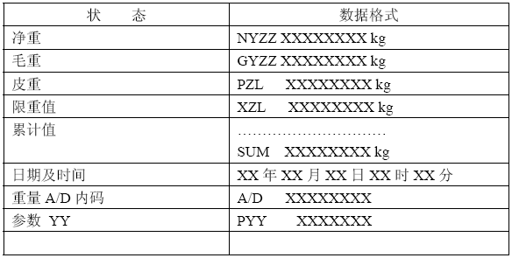
表中Y 代表类别号，YY 代表参数号，ZZ 代表序号，XXXXX 代表数据，
XX.XX.XX.XX.XX 代表年、月、日、时、分。
2、 外接打印机打印格式
注：本机只能使用带汉字库的打印机。
表头格式为
称 重 单
打印时间： XXXX 年XX 月XX 日XX 时XX 分XX 秒
类别标记：XXXXXXXX 仪表型号：XK3190-H2C 1.00
类别号 序号 称 重 时 间 重量
打印重量的格式为

G 0 01 2004 年01 月15 日08 时10 分20 秒 2450 kg

其余打印格式类似微打的格式。
打印清单时，格式如下：

(12)
X K 3 1 9 0 – H2C

称 重 单
打印时间： XXXX 年XX 月XX 日XX 时XX 分XX 秒
类别标记：XXXXXXXX 仪表型号：XK3190-H2C 1.00
类别号 序号 称 重 时 间 重量
G 0 01 2004 年01 月15 日08 时10 分20 秒 2450 kg
G 0 02 2004 年01 月15 日08 时16 分30 秒 3100 kg
-----------------------------------------------------------------------------------------------------------------------
本类别累计重量 5550 kg

(13)
X K 3 1 9 0 – H2C
第五章 操作错误信息

操作错误信息一般是由于未按规定操作或输入的参数超过范围等原因造成。

错误信息 | 意 义
Err 21 | 标定数据丢失，应重新输入或重新标定
Err 23 | 24C256 存储数据校验错。可能是未关机就关闭机后电源开关造成。
Err 25 | 仪表程序代码校验错。应重写程序。
Err 26 | 有累计值数据错误。该类别数据已被删除。
Err 30 | 因数据一直稳定达到30 分钟，秤体即将自动关机。
Err 32 | 仪表未收到秤体信号。可能是秤体未装电池或距离太远。
Err 33 | 累计序号已达到99，不能再累加。
Err 34 | 非法的分度值代码。需重新输入分度值。
Err 35 | 累计序号为0，不能删除。
Err 36 | 累加条件不满足，不能累加
Err 37 | 键盘输入的数据超过允许范围。
Err 38 | 企图修改只读数据。
Err 40 | 标定开关未打开，不能修改设定数据。
Err 41 | 输入的密码不对
Err 42 | 比率为负值，可能是传感器接反或标定操作程序不对。
Err 43 | 输入的非线性修正值超过±1%Max。
CHAO | 重量超过Max+9e 或设定的限重值

(14)
X K 3 1 9 0 – H2C

第六章 内部运算错误信息

内部运算错误一般是由于参数设置错误及欠电、无信号等原因造成。请检查并修改错
误的参数。
错误信息 | 意 义
XXXX 2Error | 在程序地址XXXX 处调用乘法子程序出现溢出错误。
XXXX 3Error | 在程序地址XXXX 处调用除法子程序出现被零除错误
XXXX 4Error | 在程序地址XXXX 处调用加减法子程序出现溢出错误。
XXXX 5Error | 在程序地址XXXX 处调用BCD 码变浮点数子程序，出现溢出错误。
XXXX 6Error | 在程序地址XXXX 处调用浮点数变BCD 码子程序，出现溢出错误。
XXXX BError | 在程序地址XXXX 处,因仪表欠电超过3 分钟，将自动关机。
XXXX CError | 在程序地址XXXX 处,因仪表收不到秤体信号超过3 分钟，将自动关机

(15)

X K 3 1 9 0 – H2C

第七章 常见故障和排除方法

故障及排除方法一览表
序 号 | 故 障 现 象 | 原 因 | 排 除 方 法
1 | 按<开/复位>键，指示  灯不亮，显示器不显  示 | 1、仪表电池无电压  2、机后电源开关未开 | 1、检查排除电源故障  2、打开机后的电源开关
2 | 信号指示灯不闪烁 | 1、有线工作时信号未接通  2、无线工作时未装天线  3、未装秤体电池或电压过低 | 1、接通信号线  2、装好天线  3、换装充足电的新电池
3 | 仪表报警、不显示重  量值 | 1、 货物重量超过限重值或最  大秤量+9e  2、秤体电池电压过低 | 1、重新设定限重值或减少货物  重量  2、更换充足电的电池
4 | 打印数字不清楚 | 打印机色带印色用完 | 更换打印色带
5 | 打印不出数字 | 打印机色带脱槽 | 重新安装打印色带
6 | 打印机走纸困难以至  走不动纸 | 打印机头积尘太多 | 清理打印机头、并加微量润滑油
7 | 信号过弱，或信号指  示灯无规律闪烁 | 1、未装秤体电池  2、未装天线  3、天线的规格不合适  4、无线通讯距离过远 | 1、装秤体电池  2、装天线  3、更换合适的天线  4、缩短秤体到仪表间的距离

(16)

X K 3 1 9 0 – H2C

附录

易 损 件 、消 耗 品 明 细 表

序 号 | 名 称 | 型 号 | 编 码 | 备 注
1 | 蓄电池 | 2.2Ah12V 镍镉电池组 |  | 秤体电池
2 | 电池插头
3 | 电池插座
4 | 仪表键盘 |  |  | XK3190-H2C 仪表用
5 | 液晶显示器 |  |  | XK3190-H2C 仪表用
6 | 打印色带 | EPSON ERC-05 |  | EPSON M 150-II 用
7 | 打印纸 | 纸宽 44.5±0.5mm |  | EPSON M 150-II 用
8 | 打印头 | EPSON MODEL 150-II
9 | 天线 | 按所购秤无线传输频率购买 |  | 450MHz，230MHz
10 | 充电连线

注：购配件务必讲清所需配件的规格、型号和编码。

(17)

